# 关于数组和list使用Stream操作

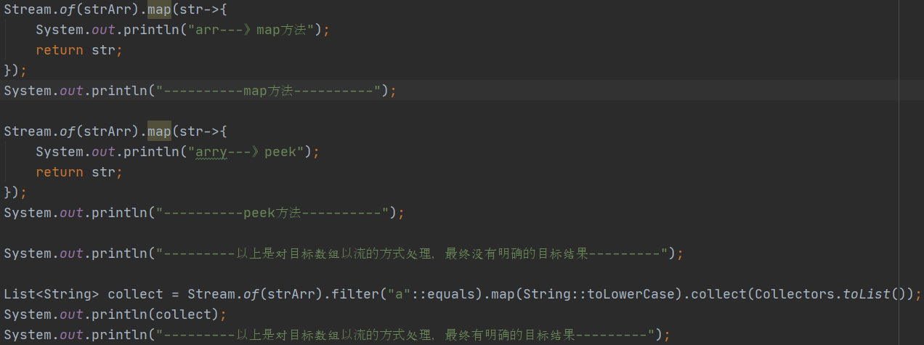

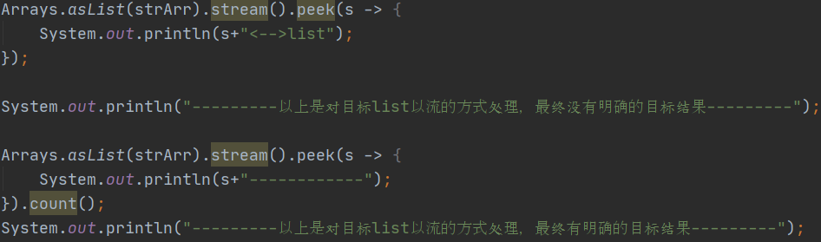

注意：上面图中代码场景中使用peek方法和map方法的效果是一样的，故第2张图不在写map方法处理。

上面代码执行结果：

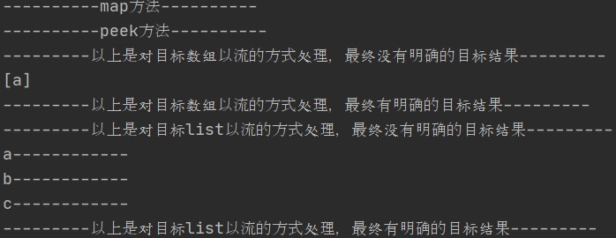

**结论：数组或者list使用流进行处理时，最终需要有一个目标结果操作，如上面的count()和collect()就是结果操作，这样定义的流的计算过程才会执行。**